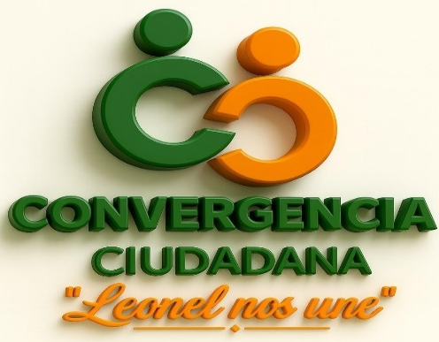
CONVERGENCIA CIUDANADANA

FORMULARIO DE CONOCIMIENTO DE LOS MOVIMIENTOS INTEGRANTES DE ESTA PLATAFORMA POLITICA.
Datos Relevantes:
1. ¿Como se llama el movimiento que lideran?
____________________________________________________________________________________
2. ¿Cuántos integrantes tiene actualmente el movimiento y cómo está constituido?
________________________________________________________________________________________________________________________________________________________________________
3. ¿Cómo está estructurado organizacionalmente?
__________________________________________ __________________________________________
4. ¿Está registrado formalmente su movimiento? (Sí/No)
____________________________________________________________________________________
Conocimiento e identificación con Convergencia Ciudadana:
5. ¿Qué conocen de Convergencia Ciudadana?
____________________________________________________________________________________
6. ¿Cómo se enteraron de Convergencia Ciudadana y por cuáles medios?
____________________________________________________________________________________
7. ¿Se identifican con la ideología y el liderazgo de Leonel Fernández y de la organización política La Fuerza del Pueblo? (Sí/No)________________________________________________
8. ¿Por qué desean participar en Convergencia Ciudadana?
__________________________________________ __________________________________________
9. ¿Cuál es su objetivo principal al integrarse?
____________________________________________________________________________________
Alcance, estructura y metas de colaboración
10. Tienen estructura a nivel nacional? ¿Cuál es su alcance territorial?
_________________________________________ __________________________________________
11. ¿Han pensado en alguna meta de militancia o crecimiento para aportar al 2028 y a la candidatura de Leonel Fernández?
____________________________________________________________________________________
12. ¿Qué tipo de apoyo entregarán a Convergencia Ciudadana? (marcar todas las que apliquen)
- Militancia
- Liderazgo
- Vocería en medios
- Ideas o propuestas
- Otra: ______________________________________________________________________________
13. ¿Qué sector o población trabaja su movimiento principalmente?
____________________________________________________________________________________
Funcionamiento interno y ética
14. ¿Cómo toman sus decisiones internas? (por consenso / de forma unilateral)
__________________________________________ __________________________________________
15. ¿Qué principios éticos guían su accionar político?
__________________________________________ __________________________________________
16. ¿Qué tipo de actividades realizan y cuál es su fuente de financiamiento?
_________________________________________ __________________________________________
Participación, comunicación y proyección futura
17. ¿Están dispuestos a hacer consensos con otros movimientos y con Convergencia Ciudadana al momento de definir acciones conjuntas? (Sí/No)
____________________________________________________________________________________
18. ¿Cómo imaginan el funcionamiento de Convergencia Ciudadana en términos de liderazgo, vocería, ética y toma de decisiones?
____________________________________________________________________________________
19. ¿Vienen de otras fuerzas políticas? En caso afirmativo, ¿cuáles?
____________________________________________________________________________________
20. ¿Están dispuestos o preparados para hacer oposición propositiva en los medios de comunicación, redes sociales y en otras actividades de masas, a requerimiento? (Sí/No)
__________________________________________ __________________________________________
21. ¿Cuentan con redes sociales o plataformas de comunicación? ¿Cómo las gestionan y qué tipo de contenido comparten?
_____________________________________________ _______________________________________
22. Por último: ¿Quieren y están dispuestos a ayudar a construir el pais que queremos
a partir del año 2028, con Leonel Fernández dirigiendo? (Sí/No)
____________________________________________________________________________________
Preparado por: ELENA MEJIA

